2018年海口中考地理模拟试题【免费版含答案】
由于格式问题，部分试题会出现乱码现象，请点击全屏查看！
第一部分
命题人：海师附中 吴依娜
一、答地理题型：选择题
二、试题
读有关海南省资料，完成1-2题。
海南岛，是一个“四时常花，长夏无冬”的地方，气候条件特殊。年平均温度在22℃一26℃之间，一月份，大部分地区平均温度仍在19℃以上；最热的七月平均温度在28℃一32℃之间。年均降水1600毫米以上，其中以8、9月份降雨量最为充沛。
五指山是海南岛第一高的山脉。五指山的最高峰是二指，海拔1867米。
1．海南省的气候属于
A．热带雨林气候 B．热带季风气候
C．亚热带季风气候 D．温带季风气候
2．如果某日在五指山山麓海拔67米处测得的气温是22.8℃，那么最高峰山顶的气温约
A．9℃ B．11.6℃ C．12℃ D．33.6℃
三、试题的考查点
（1）气候类型的判断；（2）阅读资料，收集关于海南气候特点的信息，进一步判断海南的气候类型（3）读资料中的数据，根据气温变化规律，计算山顶的气温。
四、答案与解析
本题以“海南地理”为背景，考查了学生对气候类型的判断，对气温变化规律的深刻理解，以及通过阅读题干获取信息、加工处理信息的能力，读资料和数据并进行综合分析问题、解决问题的能力。
分析题干，答案解析：
1.根据“年平均温度在22℃一26℃之间，一月份，大部分地区平均温度仍在19℃以上”可知海南地处热带，从而排除C和D；根据“最热的七月平均温度在28℃一32℃之间。其中以8、9月份降雨量最为充沛”可知海南雨热同期，属于季风气候，所以B说法正确。
分析题干，答案解析：
2.根据“五指山的最高峰是二指，海拔1867米”可知五指山最高峰山顶海拔是1867米，已知五指山山麓海拔67米处气温是22.8℃，需要用到气温变化规律“在山地，海拔每升高100米气温下降0.6℃”，先计算山顶和山麓的相对高度：1867-67=1800米，在计算两地的温差：1800÷100×0.6℃=10.8℃，再根据“山顶气温比山麓气温低”计算：22.8℃-10.8℃=12℃，所以C说法正确；

五、命题意图或评析
（1）大家一直主张地理应该是生活中的地理，应该贴近学生的生活和认知。该题以“海南”为背景来命制，既贴近生活，又涉及气候类型的判断和气候特点，体现了地理学科在日常生活中的重要作用，有利于引导教学重视地理学科的实用性，强化地理学习的意义。
（2）该题信息量相当丰富，需要认真阅读题干，综合分析气温、降水和气候的关系，分析各个数据之间的关系，考查学生获得信息、分析问题、计算的能力，有利于引导教学重视知识迁移运用、综合分析问题的能力的培养。
（3）学生在地理学习中常常死记硬背，换一个环境就无法用地理知识回答，导致学生不会用地理解决现实问题，甚至厌倦地理。希望学生在未来地理学习中，多用地理规律、原理，解决生活中的问题。
六、预估难度
预估难度：0.5

第二部分
一、题型：综合题
二、试题
阅读下面材料，回答问题。
材料一：2014年5月21日，习近平在亚信峰会上提出，加快推进“丝绸之路经济带”和“21世纪海上丝绸之路”建设。“一带一路”的战略构想，为沿线国家优势互补、开放发展开启了新的机遇之窗。
材料二：“一带一路”示意图。
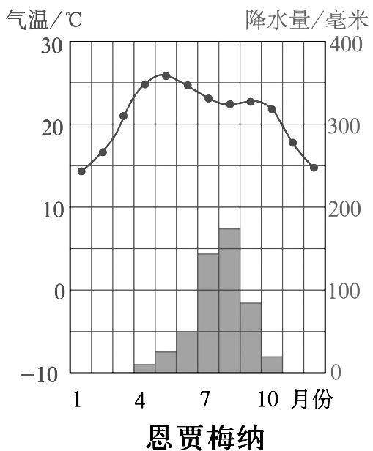
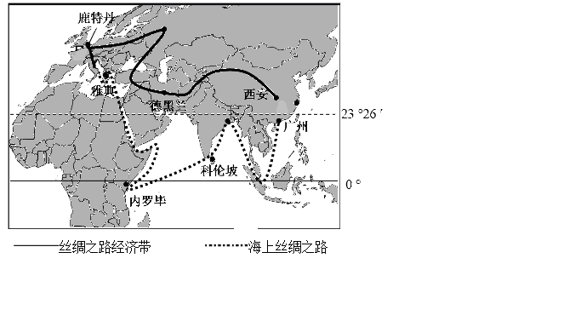
A
B
C
D
图1内罗毕多年平均各月气温和降水量
1、海上丝绸之路途经A为 海峡，该海峡位于 （地区），该地区是华人、华侨最集中的地区。
2、海上丝绸之路途经南亚最大的国家B (国家)，该国迅速发展 产业，因此这个国家被称为“世界办公室”。
3、海上丝绸之路途径非洲东部，根据图1，判断内罗毕属于 （气候类型），该气候类型的气候特点是 （2分）。
4、海上丝绸之路途径C是 运河，也是非洲和亚洲的分界线。
5、丝绸之路经济带途经世界面积最大的国家D （国家）。
6、两条丝绸之路最终目的都是荷兰的鹿特丹，荷兰位于欧洲西部，欧洲西部是世界上旅游业最发达的地区之一，下面哪幅图是荷兰的景点（ ）
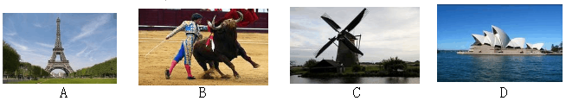
三、试题的考查点
（1）读图判断东南亚以及马六甲海峡的地理位置；（2）读图找出印度，了解印度外包产业的发展（3）读图，根据气温和降水特点，判断非洲东部的气候类型和气候特点。（4）考查亚洲和非洲的分界线（5）考查俄罗斯的地理位置（6）考查欧洲的旅游业
四、答案与解析
本题以“一带一路”为背景，考查了国家或地区的地理位置，重要的地理事物，学生对气候类型的判断，以及通过阅读图获取信息、加工处理信息的能力。
分析题干，答案解析：
（1）读图可知A位于东南亚马来半岛与苏门答腊岛之间的海峡是马六甲海峡，所在的东南亚地区是华人、华侨最集中的地区。
（2）B国位于南亚，是南亚面积最大的国家，可知是印度，印度迅速发展服务外包产业，因此被称为“世界办公室”。
（3）根据内罗毕的纬度位置和气温年变化可知是热带气候类型，降水有干湿季之分，所以判断是热带草原气候。
（4）亚洲和非洲的分界线是苏伊士运河，是沟通地中海和红海，亚洲和非洲的重要通道。
（5）世界面积最大的国家俄罗斯，位于亚欧大陆的北部。
（6）丝绸之路的终点荷兰鹿特丹，地处欧洲西部，是世界上发达国家集中的地区，历史悠久，自然景观丰富多样，成为旅游胜地，旅游业发达，景点众多。
参考答案：
1、马六甲，东南亚
2、印度 服务外包（软件外包）
3、热带草原气候 终年炎热，分为干湿季
4、苏伊士运河
5、俄罗斯
6、C
五、命题意图或评析
（1）该题以“一带一路”为背景来命制，既贴近生活，又涉及世界区域地理的众多知识，体现了地理学科在日常生活中的重要作用，有利于引导教学重视地理学科的实用性，强化地理学习的意义。
（2）该题信息量相当丰富，需要认真阅读题干和地图，考查学生获得信息的能力，有利于引导教学重视人文地理素养的培养。
六、预估难度
预估难度：0.6

